IMPACT20 Sessie 1 – 14/03/2025

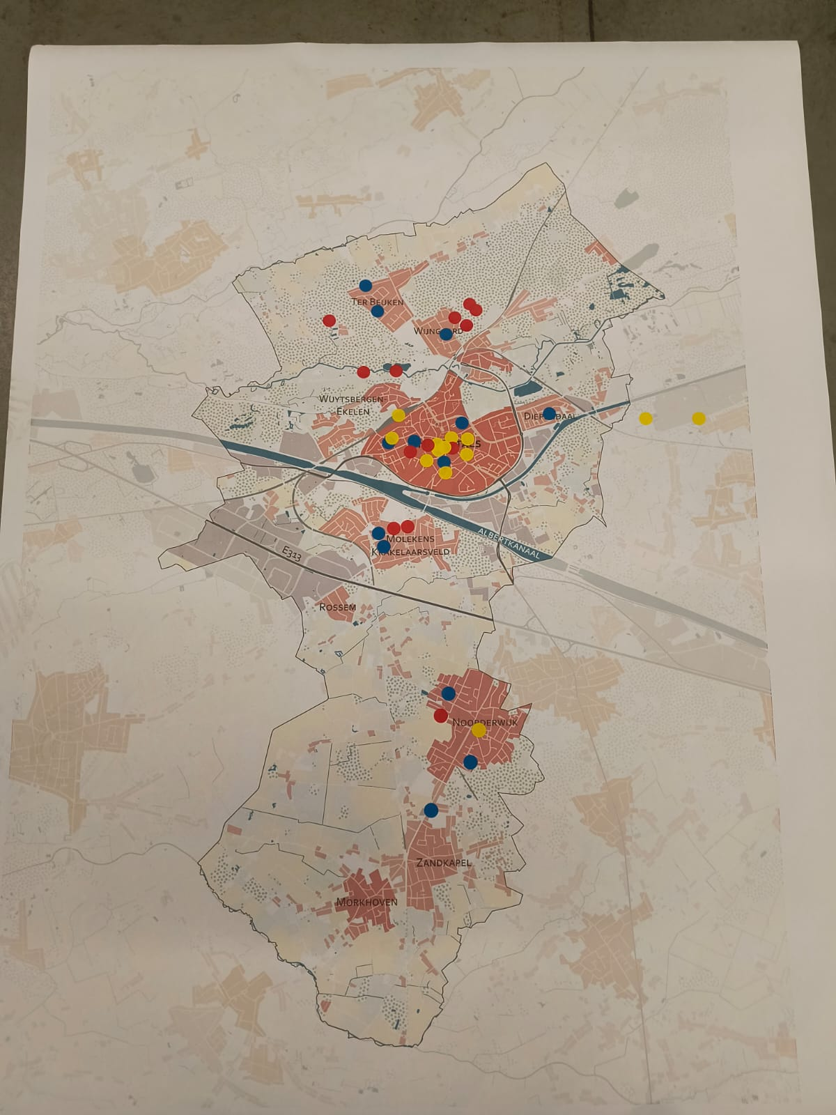
- Kennismaking

Favoriete plekken: Bos (Toeristentoren), plekjes aan de Nete, speelterrein Molekens, Chiro
Plekken waar je het vaakst komt: Station, centrum Herentals, centrum Noorderwijk

- Verwachtingen
Er werd op flappen en prints geschreven:
- Een boost kunnen geven aan de organisatie van projecten rond mentaal welzijn
- Impact hebben
- Verandering
- Brainstormen over nieuwe ideeën
- Meer vrije tijd plekken voor alle jongeren (gamecafé, …)
- Mentale gezondheid
- Activiteiten voor jongeren organiseren
- Werken aan meer veiligheid
- Nadenken over mobiliteit (openbaar vervoer)
- Meer beleving in Noorderwijk en Morkhoven

- Het doel
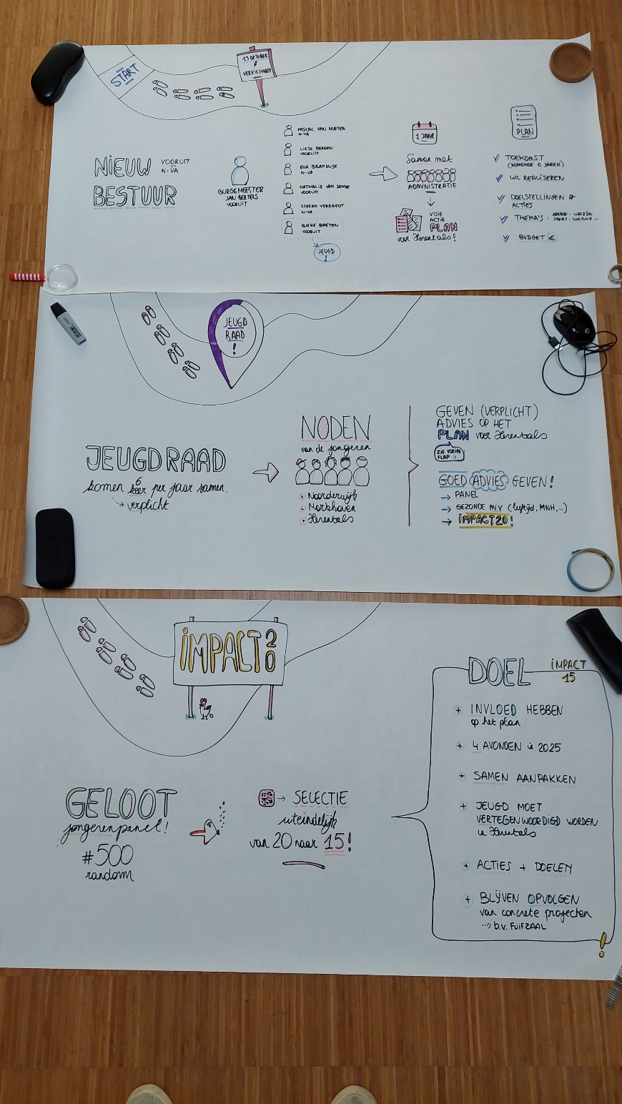

Begeleidende tekst:

Ons verhaal start op 13 oktober… Verkiezingen!
Er werd een nieuw bestuur verkozen (Vooruit & N-VA) met o.a. een nieuwe burgemeester (Jan Bertels) en een nieuwe schepen van jeugd (Bieke Baeten).
Dit nieuwe bestuur krijgt een volledig jaar de tijd om samen met de medewerkers van de stad een plan op te maken voor de komende zes jaar.
Dit plan omvat alle toekomstplannen die het nieuwe bestuur wil realiseren. Het is opgedeeld in doelstellingen en acties en gaat over verschillende onderwerpen zoals welzijn, sport, cultuur, milieu, mobiliteit en… jeugd!
Aan al deze acties worden budgetten gekoppeld waarmee de medewerkers van de stad de komende zes jaar aan de slag gaan.

De jeugdraad!
In Herentals is er een jeugdraad die ongeveer zes keer per jaar samenkomt. Daar bespreken ze de noden van jongeren in Noorderwijk, Morkhoven en Herentals. Elke gemeente of stad is verplicht om een jeugdraad te hebben.
De jeugdraad is wettelijk verplicht om advies te geven bij de opmaak van het meerjarenplan. Hoe dat gebeurt, verschilt per gemeente.
De jeugdraad van Herentals bestaat grotendeels uit jongeren uit jeugdverenigingen.
Om een goed advies te kunnen geven, heeft de jeugdraad dan ook beslist dat er een panel moet worden opgericht, waarbij er een goede verdeling is tussen jongeren uit Herentals, Noorderwijk en Morkhoven, tussen leeftijden, enz.
Zo krijgen we een goede afspiegeling van de maatschappij. We noemen dat panel IMPACT20.

IMPACT20!
In januari verstuurden we 500 uitnodigingen naar willekeurige jongeren in Herentals.
Als je geïnteresseerd was, kon je je aanmelden via de QR-code.
Het doel was om 20 jongeren samen te brengen om zo een sterk panel te vormen.
Uiteindelijk starten we met 15 jongeren, omdat dit de kwaliteit van het panel ten goede komt.

Het doel!
Aan de hand van vier avonden in 2025 willen we jongeren zoveel mogelijk invloed laten hebben op het toekomstige meerjarenplan. Alles wat hier wordt gezegd, nemen we mee naar iedereen die met dit meerjarenplan bezig is.
Elke avond zal op een andere manier te werk gaan om uiteindelijk dit najaar een afgewerkt MJP te hebben, waarbij de jeugd goed vertegenwoordigd is voor de komende zes jaar.
Uit dit meerjarenplan zullen grote acties voortkomen, zoals bijvoorbeeld een nieuwe fuifzaal. Deze worden hier niet uitgebreid behandeld, omdat hier in de toekomst andere momenten voor worden georganiseerd. We nodigen jullie daar ook zeker voor uit!

- Jongerenthema’s
De jongeren kregen allemaal een budget dat ze zelf mochten verdelen over de voorgestelde jongerenthema’s.
- Veilige omgeving (€5.650)
- Ruimte & jeugdplekken (€5.400)
- Goed in je vel & welzijn (€5.150)
- Vrije tijd (€4.550)
- Mobiliteit (€3.600)
- Gelijke kansen (€3.050)
- Klimaat (€2.700)
- School & werk (€1.900)
- Vrijwilligerswerk (€1.650)
- Armoede (€1.550)
- Inspraak & participatie (€950)
- Jeugdinformatie (€800)
- Media(wijsheid) (€450)
De resterende tijd werd gebruikt om zoveel mogelijk thema’s al eens kort door te nemen.
Voornaamste punten die al werden besproken:
- Ondergrond van pannakooi Noorderwijk in slechte staat.
- Problemen met druggebruik en drugafval (!) aan sporthal Noorderwijk en Chiro.
- Jongeren vinden te weinig info waar ze terecht kunnen met problemen.
- Er is geen of weinig informele sportruimte in Noorderwijk en Morkhoven.
- Nood aan informatie i.v.m. studentenjobs.
- Te weinig (overdekte) ruimte om ‘s middags te eten. (BV: jongeren Scheppers eten hun boterhammen op in refter van deeltijds Vesten waardoor deze geen plek meer hebben)
- Meer info nodig over vrijwilligerswerk voor jongeren.
- Scholen vormen niet altijd de beste doorverwijzing naar jeugdwelzijnspartners. (afhankelijk van leerkracht)
- Openbaar vervoer.
- Weinig plekken waar jongeren informeel vrij tijd kunnen beleven zoals bordspelavonden, laagdrempelig jeugdhuis, … (Overkop heeft het stigma voor jongeren met problemen)
- Onveiligheidsgevoel in stadspark en regio zaal ’t Hof.

